Projeto 4 - Registro de Diplomas Externos

Plano de Implantação de Sistema

Equipe:

Gabriel Alves Almeida Cardoso

Maria Geyzianny de Sousa Silva

Matheus Augusto Alves Bonfim

Maria Eduarda de Lima Gomes

[Felipe de Vasconcelos Melo](mailto:fvm3@cin.ufpe.br)

Pedro Henrique Oliveira de Souza

Recife - 19/03/2024

# Histórico de Revisões

| **Revisão** | **Data** | **Descrição** | **Autor** |
| --- | --- | --- | --- |
| 1 | 02/02/2024 |  | Maria Geyzianny de Sousa Silva |
| 2 | 05/02/2024 | Item 4.6 - Inclusão de Novo Indicador | Maria Eduarda de Lima Gomes |
| 3 | 18/03/2024 | Revisão para apresentação final | Gabriel Alves Almeida Cardoso |
| 4 | 19/03/2024 | Ajustes Finais | Gabriel Alves Almeida Cardoso |
| 5 |  |  |  |
| 6 |  |  |  |
| 7 |  |  |  |
| 8 |  |  |  |
| 9 |  |  |  |
| 10 |  |  |  |

# 

**Conteúdo**

1. Introdução
   1. A Organização (Instituição envolvida em seu projeto)
   2. O projeto e seu propósito (Objetivos e principais necessidades)
   3. Equipe do projeto (envolvidos na concepção deste plano)
2. Contexto da unidade em estudo (setor/unidade da Organização)
   1. Histórico da unidade organizacional (Dados sobre a unidade)
   2. Principais stakeholders (funcionários da Organização)
   3. Objetivo da unidade
   4. Sistema/solução atualmente implantado(a)
3. Análise de estados
   1. Estado Atual
      1. Escopo do processo
      2. Processos - As Is (modelagem dos processos atualmente implementados)
      3. Vantagens: O que é bom?
      4. Desafios: O que pode melhorar? (Análise de problemas no processo atual)
      5. Justificativa (Identificar a causa raiz de um determinado problema; Causas comuns e causas especiais)
   2. Estado Desejado
      1. Análise de Gaps
         1. Arquitetura de Negócios (Melhorias para as lacunas identificadas - Negócio)
         2. Arquitetura de Sistemas de Informação (Melhorias para as lacunas identificadas - Sistemas e integrações)
         3. Arquitetura de Tecnologia (Melhorias para as lacunas identificadas - Infraestrutura tecnológica)
      2. Processos - To Be (modelagem dos processos melhorados)
      3. Resultados esperados (o que se espera das mudanças? Valores de negócios)
4. Plano de Ação
   1. Visão geral da proposta de solução (Componentes da solução, Interfaces, Requisitos de Sistema, etc.)
   2. Estratégia de Implantação (Análise de SWOT - Forças, Fraquezas, Oportunidades e Ameaças; Definição e justificativa, a partir do resultado da SWOT, da estratégia mais indicada; Definição da infraestrutura necessária para a implantação da melhoria; Metodologia de trabalho/monitoramento do progresso da implantação - ex: Reuniões entre a equipe e entre a equipe e o cliente/definição do formato e frequência das reuniões, validação de incrementos)
   3. Dimensionamento e Perfil da Equipe para a Implantação da Melhoria
   4. Custos Associados à Implantação da Melhoria
   5. Cronograma Macro (Principais etapas da implantação de melhorias, dentro de intervalos mensais ou quinzenais)
   6. Plano de medições e análise (Métricas que indicarão a efetividade da transformação)
      1. Indicador
      2. Finalidade
      3. Como medir
      4. Análise de impacto do indicador
5. Conclusões e Considerações Finais
6. Folha de Assinaturas (time e Cliente real)
7. **Introdução**

1.1 . Organização

O projeto foi realizado por uma equipe de alunos da UFPE, cursando Sistemas de Informação, e atendendo o pedido da UFPE, representada pelo cliente Marlos Ribeiro, Coordenador do Laboratório de Inovações em TIC da SIT/UFPE.

A organização do projeto por meio das metodologias ágeis Kanban e Scrum, reuniões semanais com stakeholders, ferramentas como Trello, armazenamento no GitHub e canais de comunicação como Discord e Google Meet foi extremamente importante para garantir o sucesso do projeto.

A utilização dessas metodologias permitiu que a equipe pudesse planejar e controlar o desenvolvimento do projeto de forma eficiente, garantindo que todas as atividades estivessem alinhadas aos objetivos e metas do projeto.

As reuniões semanais com os stakeholders foram cruciais para manter todos envolvidos informados sobre o progresso do projeto e garantir que todas as expectativas fossem atendidas.

O uso da ferramenta Trello permitiu a organização e distribuição das atividades de forma clara e objetiva, o que ajudou a equipe a manter-se focada nas atividades que precisavam ser realizadas em cada fase do projeto.

O armazenamento dos documentos e códigos no GitHub possibilitou a colaboração e acesso remoto dos envolvidos no projeto, garantindo que todos tivessem acesso aos arquivos mais recentes.

Por fim, os canais de comunicação como Discord e Google Meet permitiram que as reuniões fossem realizadas de forma remota, o que aumentou a eficiência das reuniões e facilitou o esclarecimento de dúvidas e questões relacionadas ao projeto.

Em resumo, a organização do projeto por meio desses tópicos foi crucial para garantir que o projeto fosse concluído dentro do prazo, dentro do orçamento e de acordo com as expectativas dos stakeholders.

1.2 . O projeto e o seu propósito

O projeto em questão tem como objetivo solucionar o problema enfrentado pelo setor de Divisão de Diplomas Externos da UFPE.

O projeto tem como propósito principal a criação de um sistema integrador capaz de coletar das IES Conveniadas os diplomas emitidos pelas mesmas, e então enviar para o SIGAA, para que possa ser realizado o processo de registro desses diplomas. A atual situação, em que a equipe da UFPE depende de sistemas externos de diversas instituições de ensino para realizar o registro, apresenta vários desafios de segurança e eficiência.

O objetivo principal do projeto é unificar e centralizar o processo de registro de diplomas externos, proporcionando à Divisão de Registro de Diploma da UFPE um sistema próprio. Isso visa superar as preocupações relacionadas à segurança, integridade dos dados e eficiência no processo de registro. Além disso, busca-se eliminar a dependência dos sistemas das faculdades conveniadas, permitindo à UFPE ter maior controle sobre o processo de registro de diplomas.

Os problemas identificados incluem a diversidade de sistemas externos, a falta de um sistema interno consolidado, a insegurança associada ao acesso a múltiplos sistemas com logins distintos, a necessidade de validações manuais, a falta de homologação formal dos sistemas externos e a complexidade associada à distribuição de acesso por meio de várias contas.

Assim, o projeto visa implementar um sistema interno unificado que permita à equipe da UFPE realizar o registro de diplomas de maneira mais segura, eficiente e controlada. A unificação desse processo proporcionará maior confiabilidade, facilitará a gestão dos registros acadêmicos e garantirá a integridade dos documentos, atendendo às necessidades da Divisão de Registro de Diploma da UFPE e melhorando o serviço prestado pela universidade em relação aos registros acadêmicos externos.

1.3. Equipe do projeto

A equipe é formada por profissionais dedicados, que trabalham em conjunto para garantir o sucesso do projeto e a satisfação dos stakeholders envolvidos. A definição de papéis e responsabilidades claras é fundamental para garantir uma gestão efetiva e a entrega de resultados de qualidade.

A equipe SCRUM é composta por Gabriel Alves Almeida Cardoso, Matheus Augusto Alves Bonfim, Felipe de Vasconcelos Melo, Maria Eduarda Lima Gomes, Maria Geyzianny de Sousa Silva, Pedro Henrique Oliveira de Souza

Gerente de Projetos do Ciclo 3: Pedro Henrique Oliveira de Souza

1. **Contexto da unidade em estudo**

2.1 Histórico da Unidade Organizacional (Divisão de Registro de Diplomas)

A UFPE tem um processo estruturado para registros de diplomas. Após a conclusão do curso, os alunos solicitam o diploma na sua unidade acadêmica. A Divisão de Registro de Diplomas verifica a regularidade acadêmica e administrativa, e, se tudo estiver certo, o diploma é assinado pelas autoridades da universidade, registrado no MEC e entregue ao aluno. Esse processo garante a autenticidade e validade dos diplomas emitidos pela UFPE.

2.2 Principais Stakeholders

Marlos Ribeiro, Coordenador do Laboratório de Inovações em TIC da SIT/UFPE

Jociel Júnior, Chefe da divisão de registro de diplomas, e sua equipe

Instituições de Ensino Superior Conveniadas, na persona de Marcone, Diretor da divisão de diplomas da FPS.

2.3 Objetivo da Unidade

O processo de registros acadêmicos na UFPE é projetado para garantir a máxima precisão e legitimidade. Através da supervisão minuciosa do processo de emissão e registro de diplomas, a universidade assegura que cada estudante receba seu reconhecimento oficial após concluir sua jornada educacional. Essa diligência reforça a confiabilidade e a importância dos diplomas concedidos pela UFPE, refletindo o compromisso da instituição em manter a excelência e a validade de suas certificações acadêmicas.

2.4 Sistema atualmente implantado

* As faculdades externas estabelecem convênios com a UFPE para realizar o processo de registro de diplomas dos alunos formados.
* No âmbito da UFPE, a equipe dedicada à Divisão de Registro de Diplomas assume a importante missão de fazer logins em várias plataformas de registro descentralizadas, contratadas pelas faculdades conveniadas, para realizar o registro de um diploma.
* Para efetivar os registros, a equipe da UFPE realiza acessos individuais a cada sistema de registro de diplomas de cada IES conveniada, inserindo os dados necessários para oficializar os diplomas dos graduados. Esse procedimento deve ser feito de modo minucioso e detalhado, embasado na atenção aos detalhes e na garantia da autenticidade, pois é essencial manter os altos padrões de confiabilidade e precisão dos registros acadêmicos da universidade.

1. **Análise de estados**

3.1. Estado Atual

3.1.1. Escopo do processo

O escopo do projeto está diretamente relacionado ao registro de diplomas externos, realizados pela UFPE para faculdades conveniadas.

3.1.2. Processos - As Is

Registro de Diploma

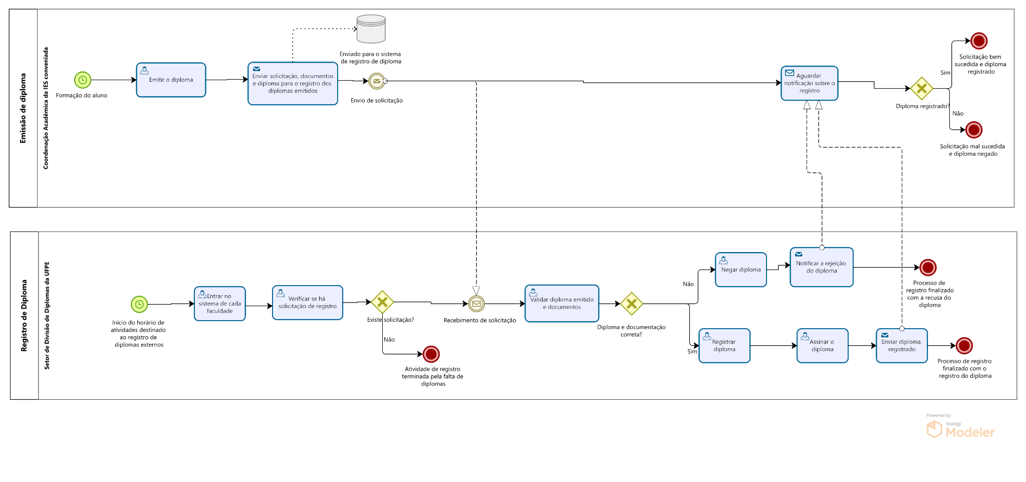

Teste do sistema

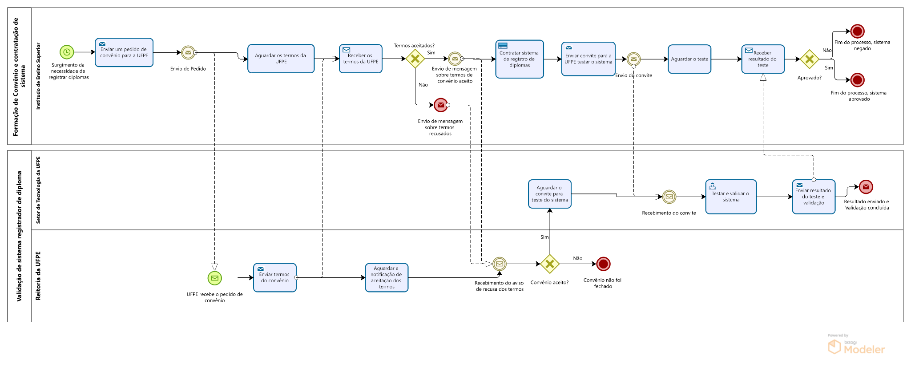

3.1.3. Vantagens: O que é bom?

Como vantagem pode ser citado que os diplomas passaram a ser digitalizados, portanto economizando o gasto de papel, que resulta em menos gastos e também em uma maior preservação do meio ambiente.

3.1.4. Desafios: O que pode melhorar?

Como desafio pode ser citado o tempo necessário para realizar todo o processo de registro de diplomas externos pode, e precisa, melhorar bastante. Além deste quesito, a segurança também pode melhorar muito, visto que um sistema com controle da própria UFPE traria mais resguardo para a equipe.

3.1.5. Justificativa

O estado atual, onde a equipe de diplomas da UFPE precisa acessar sistemas diferentes e realizar testes de seguranças, acarreta em um aumento no tempo necessário para o registro de diplomas externos, que por sua vez possuem um volume de treze mil pedidos de registro de diplomas por ano. Portanto, a necessidade de verificar os sistemas de cada faculdade, atualmente 70 faculdades conveniadas, poderia ser substituída pela presença de um sistema capaz de integrar outros sistemas, recebendo os diplomas e documentos do aluno e realizando o processo de registro em um local de domínio da UFPE, que possui um sistema previamente testado e validado. Logo, isso resultaria em uma melhoria na segurança e no tempo gasto para o processo do registro de diplomas.

3.2. Estado Desejado

3.2.1. Análise de Gaps

3.2.1.1. Arquitetura de negócios

Demonstrar principalmente os avanços na melhoria de segurança e tempo para todos os stakeholders, para mostrar como todos serão beneficiados com as mudanças, visto que terá uma menor quantidade de tarefas para a divisão de diplomas da UFPE, menos tarefas para Marlos e Jociel que precisam testar e validar o sistema, e para as faculdades conveniadas, elas receberão os diplomas registrados em um prazo de tempo menor.

3.2.1.2. Arquitetura de sistemas de informação

O sistema responsável pela integração precisa ser capaz de intermediar a comunicação entre demais sistemas, além de ser capaz de transmitir dados, o armazenamento desses dados inicialmente não será necessário.

3.2.1.3. Arquitetura de tecnologia

Com uma tecnologia mais inovadora e também com processos mais automatizados, com exceção da validação e do registro que devem ser realizados manualmente por Jociel e os membros responsáveis pelo registro de diplomas da UFPE, a margem de tempo destinada para a realização dessas tarefas cairá, assim como também o custo vai cair, aumentando as margens de lucro para a UFPE.

3.2.2. Processos - To Be

Registro de Diploma

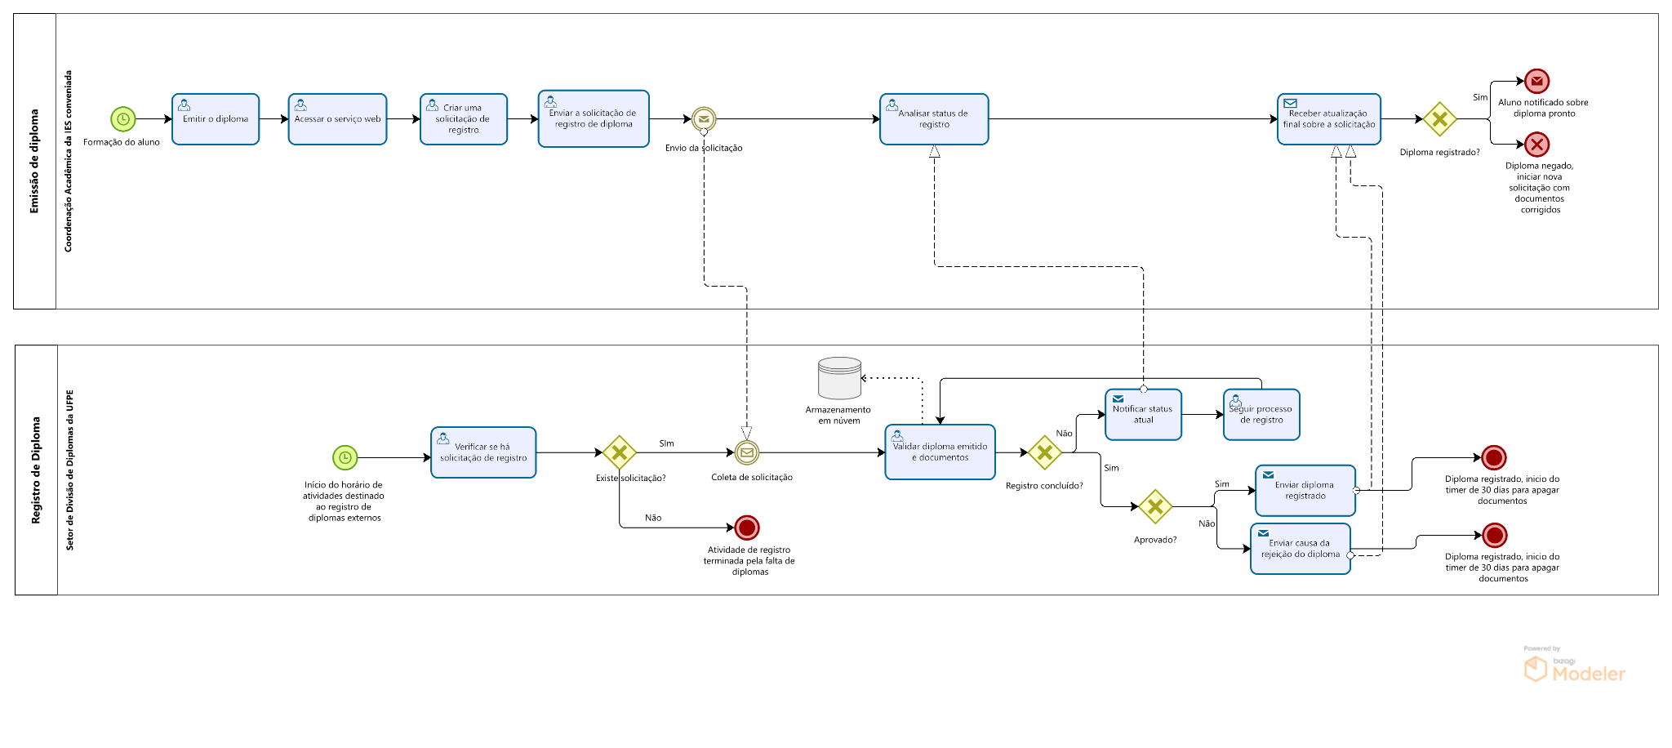

Teste do Sistema

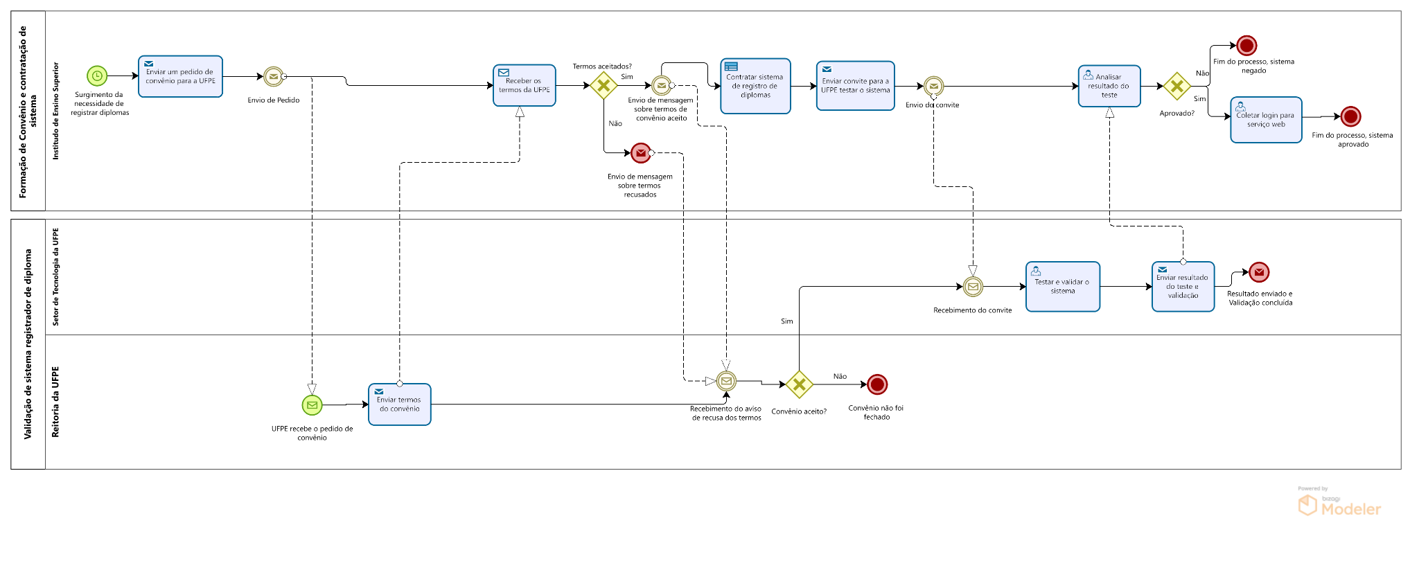

3.2.3. Resultados esperados

Com o registro sendo feito na UFPE, o tempo gasto para o registro de diplomas diminuiria, o que resulta em uma maior eficiência no registro de diplomas, sabendo que o valor atual do convênio é de 60 reais por diploma e que a UFPE recebe 13 mil pedidos de diploma por ano, segundo dados fornecidos pelo cliente Marlos, o valor em negócios e monetário seria muito grande para a UFPE, além de que, segundo também o cliente Marlos, o valor do convênio deve ser atualizado para 100 ou até mesmo 120 reais por diploma.

1. **Plano de Ação**

4.1. Visão geral da proposta de solução

A solução se baseia no desenvolvimento de um sistema integrador através de uma API, que faria a comunicação entre uma aplicação destinada as IES Conveniadas, a Edwiges que também será desenvolvida pela UFPE, e o SIGAA, no Edwiges as IES Conveniadas enviarão os diplomas, os diplomas serão enviados ao SIGAA na área de registro de diplomas externos através da API. Também será estruturado um repositório em nuvem para o armazenamento dos documentos referentes ao diploma e uma interface UX para que a equipe de registro de diplomas possa visualizar os documentos no repositório. Também será feito um manual de uso da API para cado alguma IES Conveniada deseje usar uma aplicação própria e não o Edwiges.

4.2. Estratégia de Implantação

Para uma possível estratégia de implantação temos:

### **Análise SWOT do processo atual**

Forças:

* Experiência existente no processo de registro de diplomas.
* Sistema de assinatura digital implementado para validar documentos.
* Processo já estabelecido para registro interno na UFPE.

Fraquezas:

* Multiplicidade de sistemas, por exemplo, imagine que isso deve acontecer para outras 70 faculdades. Dessa forma, são 70 sistemas diferentes , 70 logins diferentes e terá que entrar um a um dentro desses sistemas e validar esses diplomas um a um para validar os diplomas.
* Risco da UFPE confiar em sistemas terceiros para validação de diplomas.
* Potenciais inconsistências nos dados dos diplomas registrados.

Oportunidades:

* Integração de sistemas por meio de API.
* Centralização dos dados das IES Conveniadas em um sistema da UFPE.

Ameaças:

* Resistência ou dificuldade das faculdades privadas em implementar a solução de integração.
* Risco de manter um sistema online para receber e armazenar esses dados.

### **Estratégia Indicada**

* Desenvolvimento de um sistema integrador com uma API que possa coletar os diplomas das IES Conveniadas e enviar ao SIGAA
* Uso da estratégia Piloto + Rollout, devido a necessidade de manter as atividades enquanto a solução é desenvolvida

**Infraestrutura Necessária:**

* Desenvolvimento de um sistema integrador através de uma API e do Edwiges.
* Protocolos de segurança para comunicação entre os sistemas
* Equipe técnica para desenvolvimento, implementação e manutenção do sistema

**Metodologia de Trabalho/Monitoramento**

* Estabelecimento de reunião periódicas com a equipe e o cliente Marlos, além de reuniões, também, com o chefe do departamento de registro de diplomas da UFPE (Jociel) de forma que obtenha um alinhamento das estratégias já existentes e dos feedbacks passados por ambos para o aprimoramento dessas estratégias
* Definição de validação incremental dos sistemas conectados para garantir consistência de dados
* Monitoramento contínuo do progresso da implementação e resolução ágil de inconsistências identificadas

4.3. Dimensionamento e Perfil da Equipe para a Implantação da Melhoria

A complexidade do processo de emissão e registro de diplomas externos, envolvendo as faculdades particulares e uma média anual de 13 mil diplomas, demanda uma estratégia de melhoria significativa. A centralização dos registros é crucial para lidar com as dores enfrentadas atualmente pela UFPE.

Desafios do Dimensionamento e Equipe Necessária:

* A integração de sistemas envolve a dedicação de meses de desenvolvimento, entendendo a importância do processo de registro de diplomas, a atividade não pode ser paralisada, sendo necessária a estratégia Piloto/Rollout para integrar a solução sem interromper as atividades atuais. É necessário uma equipe de desenvolvedores com experiência para cada etapa da implantação.
* Utilização de repositório em nuvem que seja capaz de armazenar a grande quantidade, em média 13 mil por ano, de diplomas recebidos e seus documentos necessários. É necessário uma equipe que tenha experiência para saber escolher o melhor plano.

#### Perfil da Equipe Necessária:

* Especialistas em Integração de Sistemas: Profissionais capazes de desenvolver um sistema centralizado com conectores que permitam a interação com as faculdades particulares via barramento de serviço ou API REST, assegurando segurança no canal de comunicação.
* Experientes em Segurança de Dados: Considerando o risco associado à confiança em sistemas terceirizados, é crucial contar com especialistas em segurança de dados para garantir a proteção das informações durante o fluxo entre sistemas.
* Conhecimento Regulatório (MEC): Profissionais familiarizados com os padrões e regulamentações do Ministério da Educação (MEC) para garantir que os diplomas atendam aos requisitos de formato e conteúdo estabelecidos.
* Desenvolvedores com experiência em Frontend e desenvolvedores com experiências em Backend para o desenvolvimento da aplicação Edwiges e da adição no SIGAA.

#### Considerações para Redução de Riscos:

* Faculdades Privadas: Avaliação do risco associado à implementação da solução de integração para automatizar o fluxo de dados, fornecendo suporte e garantias durante o processo de transição.
* UFPE: Garantir a manutenção de um sistema online robusto e seguro para receber e processar os dados provenientes das faculdades, minimizando riscos de interrupções ou vulnerabilidades.

4.4. Custos Associados à Implantação da Melhoria

Para implementar a proposta de solução descrita vários tópicos devem ser considerados para estimar o custo total, são eles:

* Levantamento de Requisitos: Tempo estimado em horas para as reuniões dedicadas a compreensão do projeto Essas conversas acontecem juntamente com os stakeholders e para a elaboração de documentos de requisitos;
* Desenho de Arquitetura: Essa etapa engloba tomadas de decisões a respeito de qual caminho técnico seguir, serão necessárias reuniões técnicas com a possibilidade de alinhamento com os stakeholders;
* Desenvolvimento: Essa etapa deve ser quebrada em tarefas menores e estimar o tempo sobre as tarefas, considerando provisionar infraestrutura, complexidade da solução, experiência dos desenvolvedores, testes unitários e revisões de código. Importante frisar que qualquer alteração no escopo do projeto implica diretamente nas horas estimadas previamente para as atividades;
* Testes: Essa etapa diz respeito ao período dedicado aos testes de sistema, de segurança, de integração e de aceitação usuário;
* Pós Implantação: Período destinado para acompanhamento e suporte pós implantação do sistema;
* Treinamento: Para essa etapa deve ser considerado o tempo necessário para treinar o usuário final, a equipe que dará suporte. Além disso, o planejamento da implantação do sistema, o que inclui o tempo para migração de dados, cadastros de plataformas e clientes;
* Custos Operacionais: Ao contrário dos anteriores que podem ser dados em horas, o objetivo aqui é após a tomada de decisão técnica, calcular o preço das licenças de software a serem utilizadas, hardware, custos em nuvem (caso utilize);
* Custos Humanos: Após avaliar o custo total em horas e dividir entre a quantidade de pessoas disponível para atuação, é necessário multiplicar pelo custo médio de trabalho, considerando cargo, experiência e importância da atividade;
* Contingência: Adição de uma margem de contingência para lidar com imprevistos ou atrasos inesperados.

4.5 Cronograma Macro

Dividindo as atividades de forma sequencial e em quinzenas.

* Primeira quinzena:
  + Escolher a equipe de desenvolvedores.
* Primeiros 7 meses (Atividades em paralelo):
  + Desenvolvimento do Edwiges (Aplicação utilizada pelas IES Conveniadas;
  + Desenvolvimento da API;
  + Desenvolvimento da interface UX (apenas 1 mês).
* 8⁰ Mês ao 11⁰ Mês (Atividades em paralelo):
  + Estruturação do armazenamento em nuvem;
  + Formulação do manual de uso da API.
* 12⁰ Mês ao 14⁰ Mês:
  + Integração do Edwiges com o SIGAA através da API.

4.6. Plano de medições e análise

4.6.1 Indicador:

1. Tempo Médio de Processamento para Registro de Diplomas;
2. Quantidade de diplomas a serem registrados.
3. Satisfação do Cliente.

4.6.2 Finalidade:

1. Avaliar a eficiência do sistema no processamento de diplomas. Ou seja, quanto tempo é necessário para registrar um diploma, desde o momento da solicitação até a entrega do diploma devidamente registrado;
2. Avaliar se a quantidade de diplomas pendentes está realmente diminuindo.
3. Avaliar se o processo atual está sendo aprovado pelos stakeholders.

4.6.3 Como medir

1. Após calcular o tempo médio que leva para o sistema registrar um diploma, desde a submissão até a conclusão do processo. Utilizar o conceito de SLA (Service Level Agreement), ou seja, Acordo de Nível de Serviço para entregar o diploma registrado. Através disso, é possível dividir em entregas dentro do SLA e fora do SLA definido;
2. Verificar a quantidade de diplomas pendentes e checar se o número de diplomas que estão sendo registrados é próximo do número de solicitações recebidas.
3. Recebimento de feedbacks e avaliações dos stakeholders.

4.6.4 Análise de impacto do indicador:

1. Através da métrica é possível definir quantas solicitações estão sendo entregues dentro do SLA e cumprindo o tempo médio que cada registro de diploma leva. Logo, poder observar a redução ou o aumento no tempo médio de processamento, consequentemente, indicar maior ou menor eficiência operacional e satisfação dos usuários, incluindo as faculdades externas e os graduados;
2. Caso o número de diplomas pendentes esteja diminuindo e o número de registros seja próximo ao de solicitações, é possível perceber a eficácia da solução.
3. É necessário que a solução seja agradável aos stakeholders que estão diretamente envolvidos no uso da solução.

1. **Conclusão e Considerações Finais**

#### **Alinhamento Estratégico e Objetivos Alcançados**

A implementação do projeto de registro de diplomas externos para a UFPE demonstra um compromisso estratégico em solucionar desafios críticos enfrentados pela Divisão de Registro de Diploma. O alinhamento entre a necessidade de centralizar e assegurar o processo de registro e a proposta de desenvolvimento de um sistema interno reflete o esforço em atender às demandas da instituição e elevar a eficiência operacional.

#### **Sinergia da Equipe e Metodologias Utilizadas**

A sinergia entre os membros da equipe, guiada pelas metodologias ágeis Kanban e Scrum, foi fundamental para o progresso contínuo do projeto. O emprego de ferramentas como Trello, armazenamento no GitHub e canais de comunicação como Discord e Google Meet otimizou a colaboração, permitindo uma gestão eficiente e acompanhamento próximo das etapas do projeto.

#### **Gaps Identificados e Soluções Propostas**

A análise minuciosa dos estados atual e desejado revelou lacunas significativas no processo de registro de diplomas externos. Os desafios relacionados ao tempo necessário para o registro e as preocupações com a segurança foram identificados como pontos críticos a serem solucionados. A proposta de um sistema unificado demonstra potencial para superar esses desafios, oferecendo maior eficiência, segurança e controle sobre o processo.

#### **Resultados Esperados e Impacto**

A projeção dos resultados esperados evidencia benefícios substanciais para a UFPE e demais stakeholders envolvidos. A redução do tempo de registro, aumento na eficiência do processo e a possibilidade de gerar receitas adicionais por meio do aumento no volume de registros impactarão positivamente a instituição, otimizando recursos financeiros e humanos.

#### **Próximos Passos e Acompanhamento**

A estratégia de implantação delineada, baseada na análise SWOT, delineou um caminho claro para a implementação bem-sucedida do sistema de registro de diplomas. A definição de métricas de avaliação, juntamente com o plano de medições e análises, será essencial para monitorar o progresso e avaliar a efetividade das mudanças implementadas.

#### **Compromisso com a Melhoria Contínua**

A conclusão deste plano de implementação não representa o fim do processo, mas sim um ponto de partida para a evolução contínua. O compromisso em aprimorar os processos, adotar feedbacks e ajustar estratégias permanece como um aspecto crucial para garantir a excelência operacional e a satisfação dos envolvidos.

1. **Folha de Assinaturas**

**Time:**

**Gabriel Alves Almeida Cardoso**

**Matheus Augusto Alves Bonfim**

**Maria Eduarda de Lima Gomes**

**Pedro Henrique Oliveira de Souza**

**Maria Geyzianny de Sousa Silva**

**Felipe de Vasconcelos Melo**

**Cliente Real:**

**Marlos Ribeiro**